**PANDUAN INSTALASI EXAM ONLINE**

Aplikasi exam online ini bias digunakan secara local ataupun online dengan requirement sebagai berikut:

1. PC dengan system operasi windows / Linux atau Hosting (Dedicated, Sharedhosting, VPS)
2. Webserver (Laragon, XAMPP,Wamp jika menggunakan Windows atau LAMP jika menggunakan linux)
3. PHP Versi 7.x.x ke atas
4. MYSQL 5.x.x.x

Silahkan lakukan penginstalan requirement terlebih dahulu pada server atau local computer yang akan di gunakan sebagai host untuk menjalankan aplikasi ini.

Aplikasi ini akan di berikan berupa file zip yang di dalamnya berupa source code dan database

Setelah file aplikasi di berikan silahkan melakukan extract ke folder/directory root pada server/hosting yang di telah di tentukan

Jika anda menggunakan webserver di windows silahkan extract ke C://XAMP/HTTDOCS atau C://LARAGON/WWW

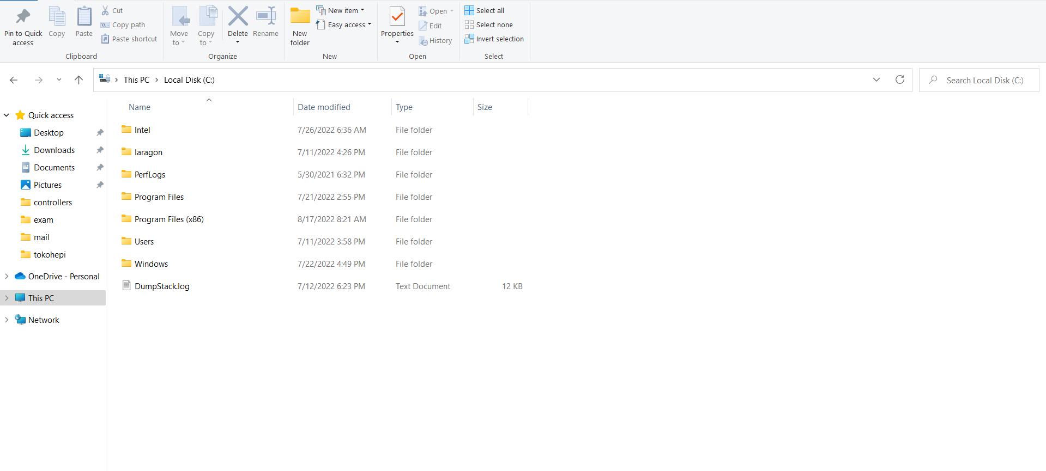

*Gambar 1.1. Contoh webserver dengan menggunakan laragon*

Jika melalui hosting yang telah terinstal CPANEL silahkan lakukan extract ke public_html/namafolder atau ke root Utama (public_html)

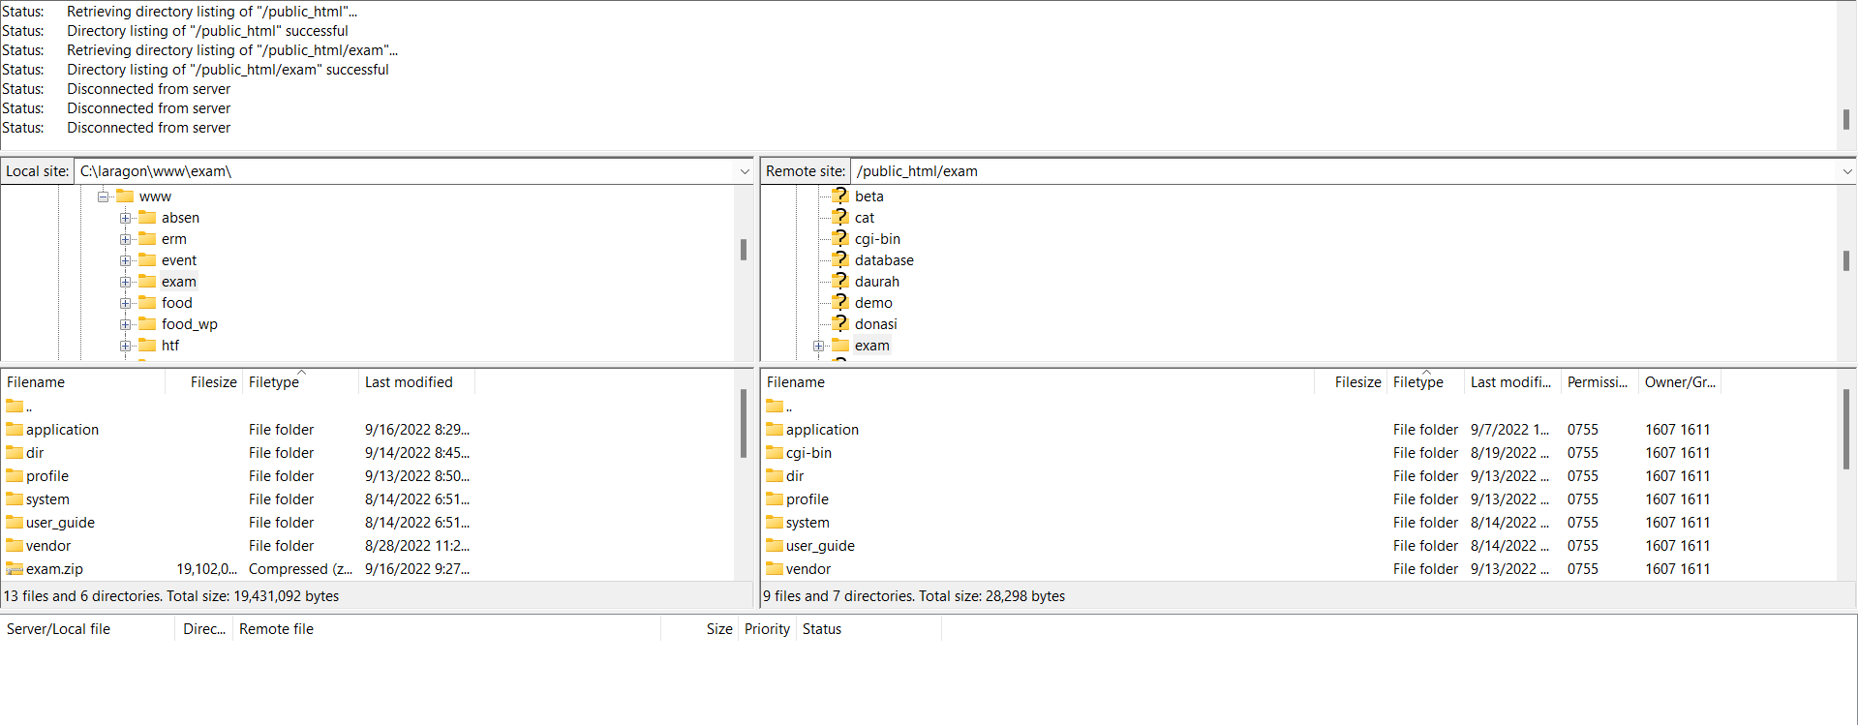

*Gambar 1.2. Contoh pengintalan pada hosting*

Jika extact file aplikasi telah di lakukan, terlebih dahulu membuat database ke phpmyadmin (bawaan dari aplikasi XAMPP/WAMP/LARAGON untuk windows) dan CPANEL jika anda menggunakan CPANEL pada hosting/vps.

Buatlah database dengan nama database dapat di tentukan sesuai keinginan anda

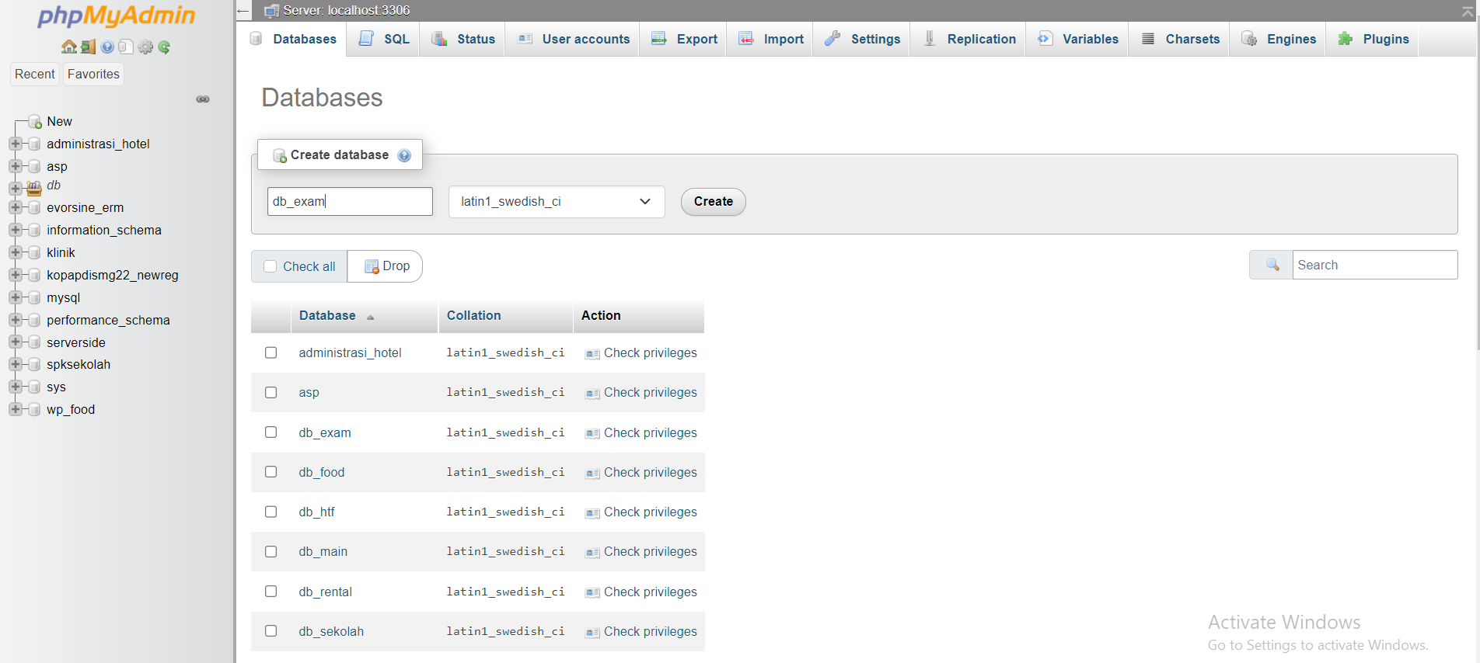

*Gambar 1.3. Membuat database exam online*

Jika database telah tercreate, lakukan import struktur table yang telah di siapkan dengan cara mengklik database yang telah dibuat sebelumnya dan di lanjutkan mengklik menu IMPORT

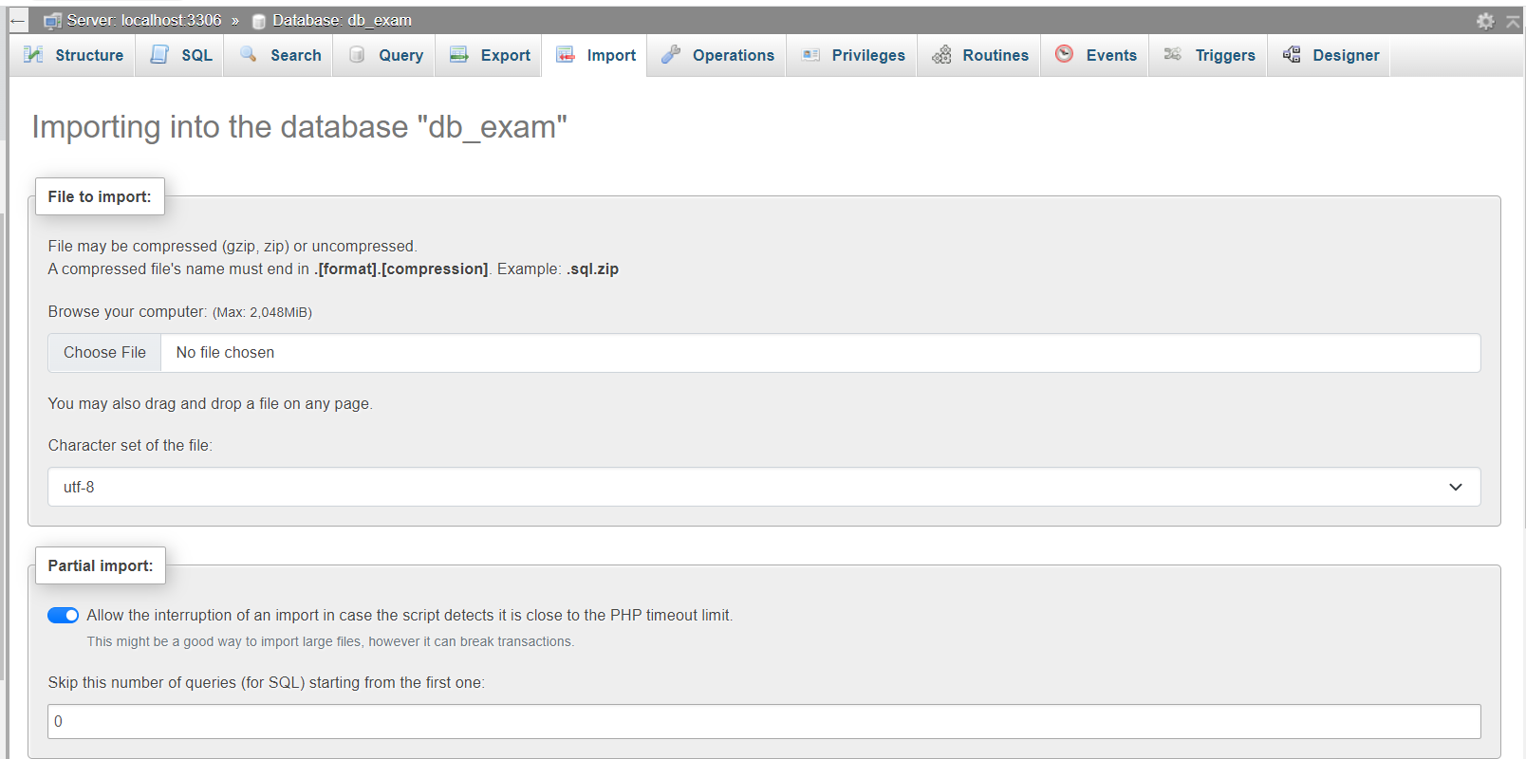

*Gambar 1.4. Menu import database pada phpmyadmin*

Klik browse/Choose File dan arahkan ke database yang berada dalam folder aplikasi online yang telah di extract

Silahkan arahkan ke file EXAM yang telah di extract, dan klik db_exam.sql lalu klik IMPORT pada bagian bawah

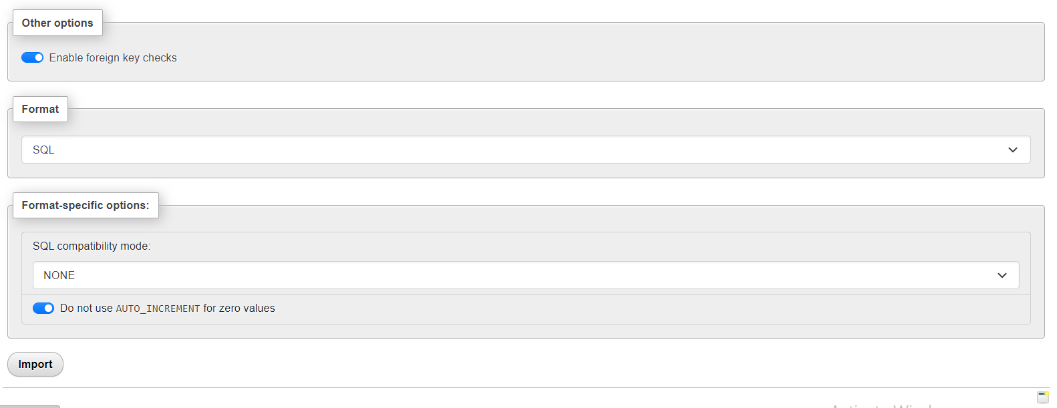

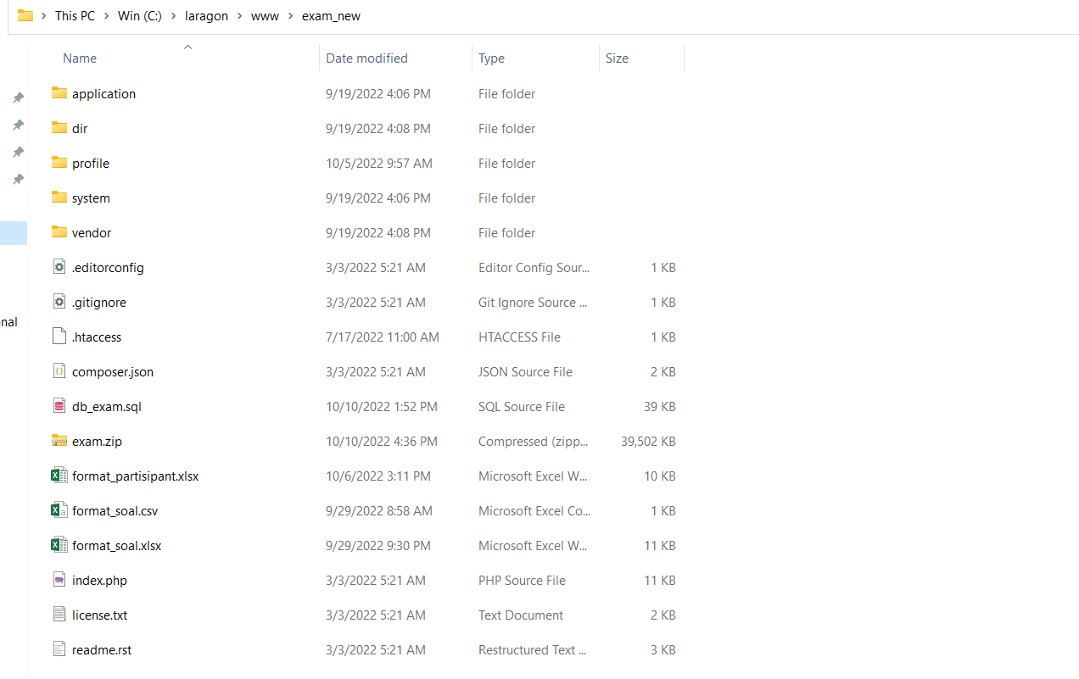

Jika database telah di buat dan struktur table telah di import selanjutnya melakukan config ke aplikasi exam online dengan cara membuka file database.php yang berada di dalam folder yang telah di extract sebelumnya (application/config/database.php)

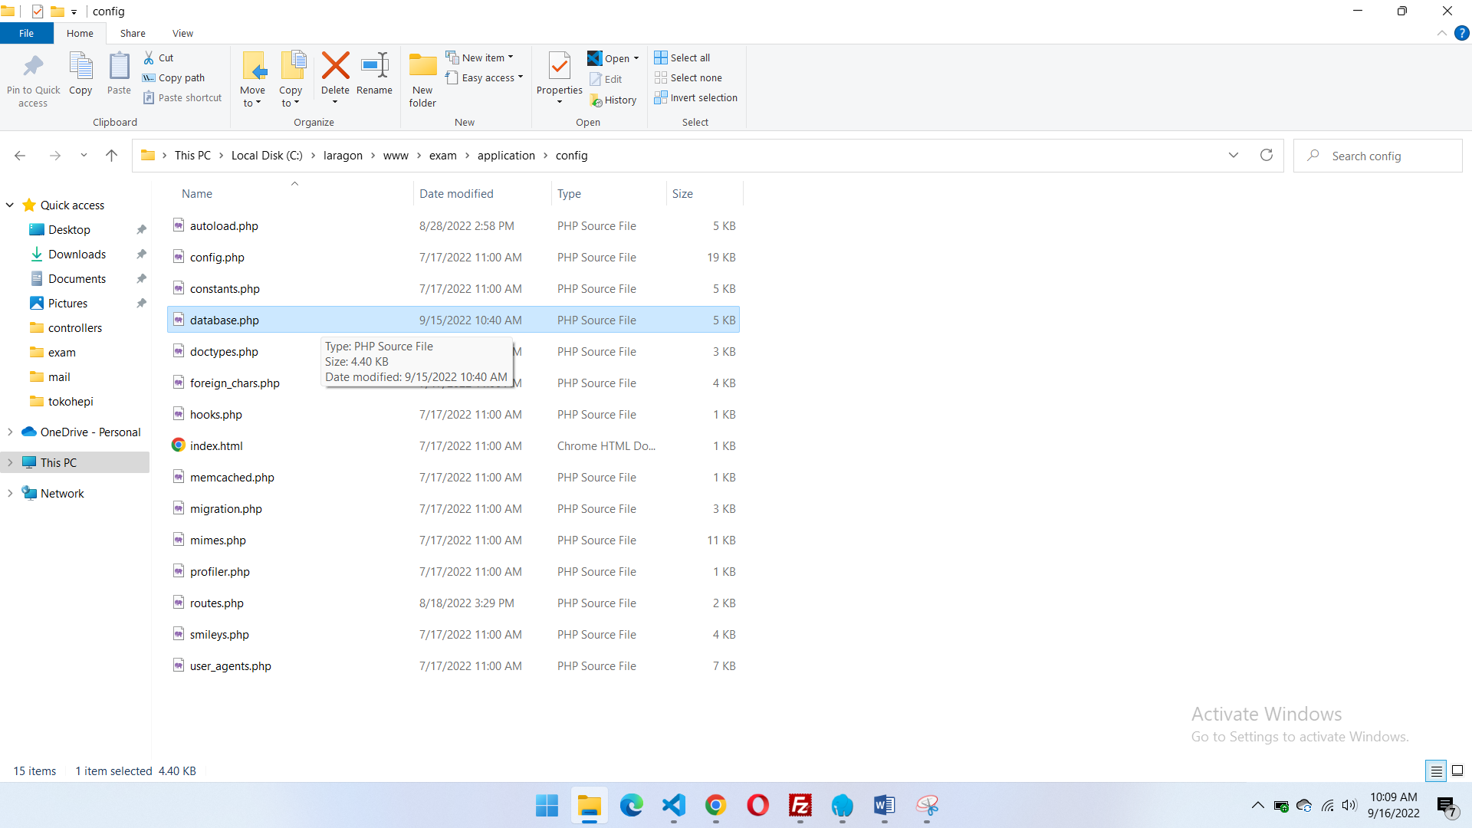

*Gambar 1.5. File database.php yang berada di folder application/config/*

Buka file tersebut dengan menggunakan text editor atau notepad

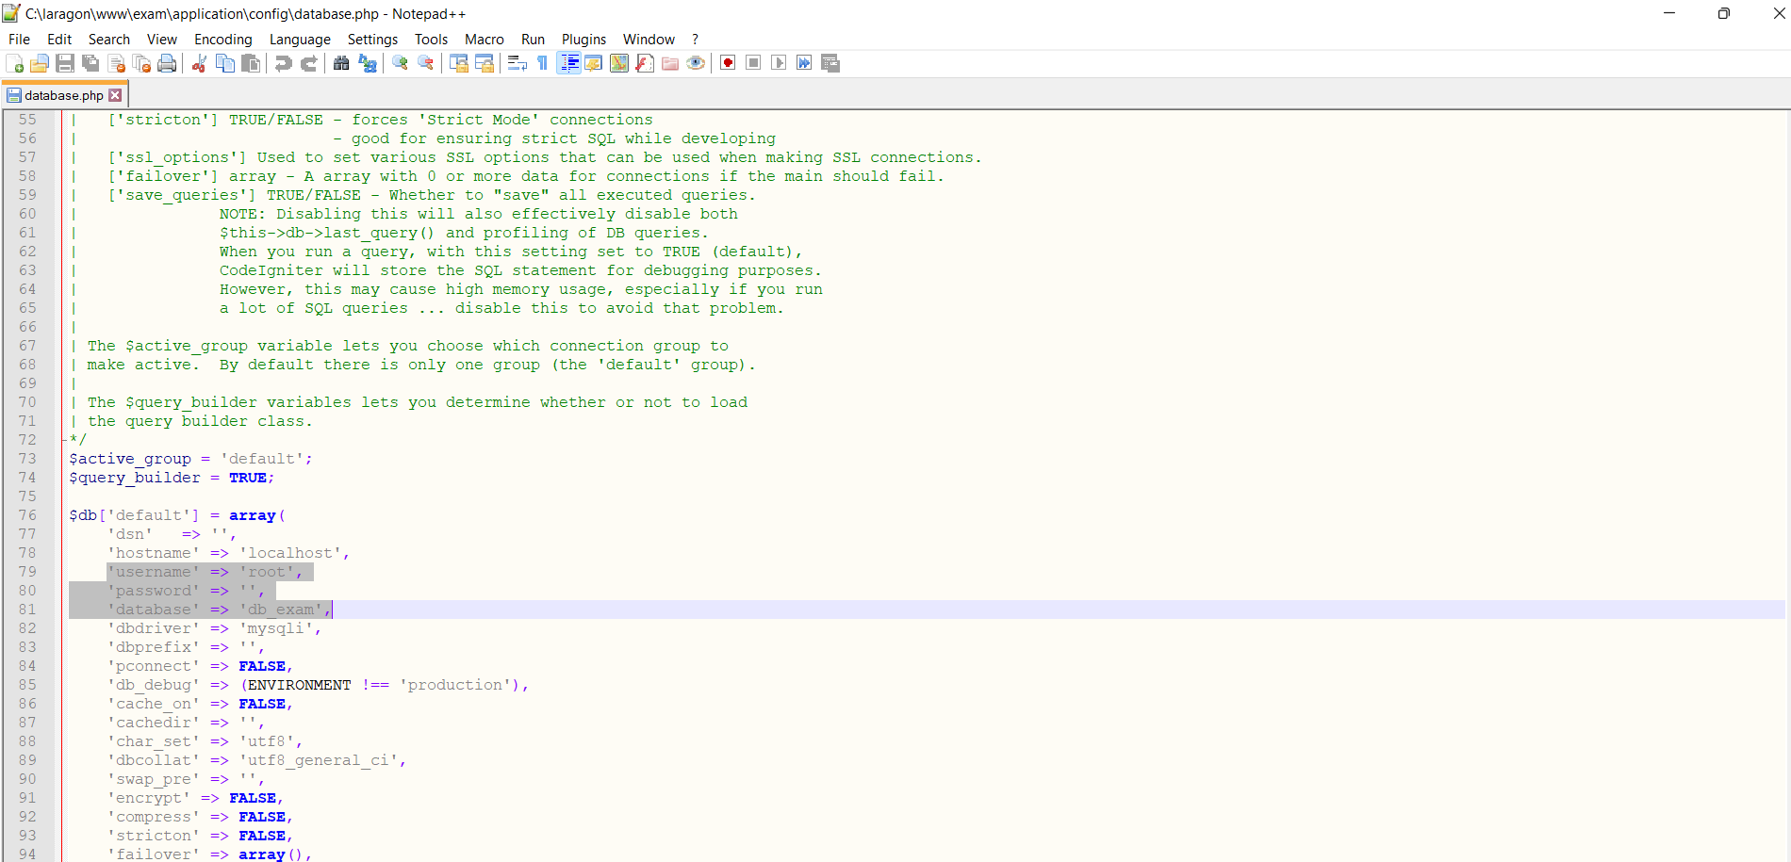

*Gambar 1.6. Isi dari file database.php*

Silahkan lakukan configurasi pada **username**, **password**, dan **database** dengan mengisikan sesuai dengan penginstalan yang telah di lakukan di awal.

**Username** = \**username dari mysql yang di set ketika melakukan penginstalan mysql*

**Password** = \**password dari mysql yang di set ketika melakukan penginstalan mysql*

**database** = \**databse yang telah dibuat di phpmyadmin*

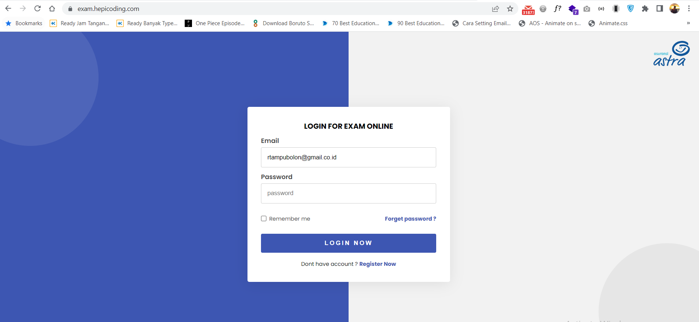

*Gambar 1.7. Tampilan Exam Online jika configurasi telah selesai di lakukan*

Jika configurasi telah selesai di lakukan silahkan akses aplikasi exam online melalui browser anda, jika melalui local server bisa dengan mengakses [*http://IP_SERVER_LOKAL/nama_folder_aplikasi*](http://IP_SERVER_LOKAL/nama_folder_aplikasi)atau jika melalui server online silahkan akses link yang telah di setting sebelumnya.

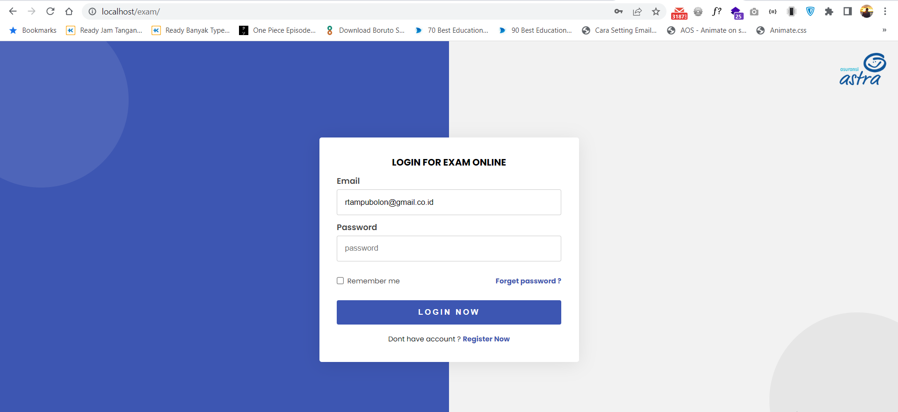

*Gambar 1.8. Tampilan Exam Online jika di akses melalui lokal*



*Gambar 1.9. Tampilan Exam Online jika di akses melalui hosting dan domain*